
ПРОФСОЮЗНЫЙ КОМИТЕТ
МБУДО «Дом детского творчества»
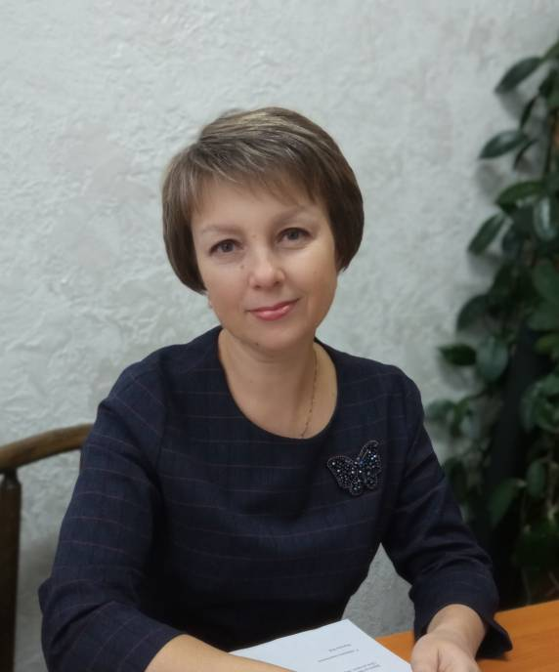
ПРЕДСЕДАТЕЛЬ ППО
Федянина Светлана Владимировна,
тел. 89172837823
эл. почта SvFedya1976@yandex.ru

КОМИССИЯ ПО ОРГАНИЗАЦИОННОЙ И КУЛЬТУРНО-МАССОВОЙ РАБОТЕ
председатель - Бешагина Татьяна Юрьевна,
члены комиссии: Кочеткова Ирина Васильевна,
Балахонцева Татьяна Юрьевна.
КОМИССИЯ ПО СОЦИАЛЬНЫМ ВОПРОСАМ
председатель - Кочеткова Ирина Васильевна,
члены комиссии: Сушкова Елена Юрьевна,
Гильмутдинова Айгуль Рамилевна.
УПОЛНОМОЧЕННЫЙ ПО ОХРАНЕ ТРУДА
Кушилкова Ирина Евгеньевна.
РЕВИЗИОННАЯ КОМИССИЯ
председатель - Гайсина Алия Равилевна,
члены комиссии: Хуснутдинова Алина Валерьевна,

Даулетшина Альбина Фазыловна.

